ПАМЯТКА ДЛЯ НАСЕЛЕНИЯ О КОРОНАВИРУСЕ НОВОГО ТИПА 2019-NCOV
29.Янв.2020
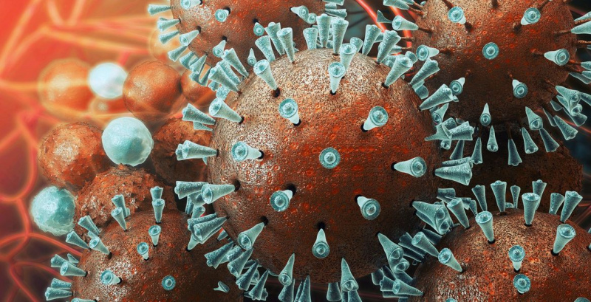
Возможность завоза в Россию обнаруженного в Китае нового типа коронавируса 2019-nCoV нельзя исключить полностью. Однако вероятность его распространения по стране оценивается как низкая, сообщили ТАСС в пресс-службе Роспотребнадзора.
По информации Роспотребнадзора, главная опасность нового коронавируса в том, что он вызывает смертельное для человека заболевание. Вирус распространился за пределы Китая – в Южную Корею, Японию и Таиланд. Пекин официально подтвердил, что 2019-nCoV передается от человека к человеку, поэтому возникает необходимость проведения профилактических и противоэпидемических мероприятий при выявлении и госпитализации пациентов с подозрением на заболевание, вызванное новым типом коронавируса 2019-nCoV (госпитализация в боксы при любой степени тяжести при указании нахождения в Китае, работа в масках, перчатках, смена защитной одежды при переходе к пациентам с другими заболеваниями).
Клинические проявления заболевания
Коронавирусы – семейство из более чем 30 вирусов, разделенных на два подсемейства. Впервые были выделены в 1965 году. Поражают людей, домашних животных, птиц, свиней, крупный рогатый скот.
В настоящее время известны только 6 коронавирусов, которые заражают людей. Четыре из них, как правило, вызывают симптомы обычной простуды. Два других, коронавирус Тяжелого острого респираторного синдрома (ТОРС) и коронавирус Ближневосточного респираторного синдрома (БВРС), вызывают серьезные заболевания дыхательных путей, которые могут закончиться летальным исходом.
Коронавирус способен провоцировать поражение дыхательной системы, желудочно-кишечного тракта, нервной системы.
К основным симптомам нового коронавируса специалисты относят температуру, утомление и кашель с небольшой мокротой. В дальнейшем у заболевших может проявиться одышка. Согласно лабораторным тестам, у больных на ранних стадиях уровень лейкоцитов был в норме или понижен, а лимфоцитов - снижался, у некоторых отмечалось повышенное количество ферментов печени и мышц.
На ранней стадии болезни более чем у 90% больных была температура, примерно у 80% - сухой кашель, у более чем 20% - сдавленность в груди, около 20% больных имели одышку, около 15% – диспноэ, около 80% - нормальный или сниженный уровень лейкоцитов, и у всех больных рентгенограмма показывала пневмонию.
При посещении неблагополучных по заболеванию территорий или при уходе за больным для защиты органов дыхания использовать медицинские маски только промышленного производства с высокой эффективностью бактерицидной фильтрации защиты от биологических жидкостей. Маски должны плотно прилегать к лицу, исключать боковую протечку воздуха и иметь полосу обтюрации.
При оставлении больного на дому рекомендована временная или барьерная (до выздоровления) изоляция заболевшего в пределах квартиры.
Лиц, проживающих в гостиницах и общежитиях, с клиническими проявлениями ОРИ, изолируют до момента осмотра врачом, при необходимости госпитализируют.
Места временной изоляции заболевших должны быть обеспечены необходимыми средствами, ограничивающими возможность распространения вируса от заболевшего:
- спиртосодержащие антисептики для поддержания гигиены рук;
- одноразовые носовые платочки для удаления носовой слизи;
- полиэтиленовые мешки для утилизации использованных предметов;
- медицинские маски фабричного производства;
- технические средства и оборудование для влажной уборки помещений;
- моющие и дезинфицирующие средства, в том числе средства для обеззараживания воздуха.
Как избежать болезни:
регулярно мыть руки, прикрывать рот и нос при кашле и чихании, употреблять только термически обработанную пищу, бутилированную воду, избегать людей с симптомами респираторных заболеваний (кашель, чихание), не посещать места обитания диких животных (в том числе фермы, лес и даже рынки), не посещать зоопарки, культурно-массовые мероприятия с привлечением животных; при планировании зарубежных поездок уточнять эпидемиологическую ситуацию , использовать средства защиты органов дыхания (маски).
Летальные исходы при коронавирусной инфекции крайне редки. Благоприятный прогноз (80-90%) — при лёгком и среднетяжёлом течении. В тяжёлых случаях, требующих применение ИВЛ, летальность высокая.

При недомогании и проявлении симптомов, указанных выше, не занимайтесь самолечением и сразу обращайтесь к врачу!

